COVER LETTER

**Mr. John Doe**

Senior Manager

3553 Blackwell Street Toksook Bay, AK 99637

**December 25, 2019**

**BRENT**

GALINDO

Senior Developer

**Dear Mr. Doe**

Id diam vel quam elementum. Nisl tincidunt eget nullam non nisi est sit amet. Vitae turpis massa sed elementum. Tristique senectus et netus et malesuada fames. Ut enim blandit volutpat maecenas volutpat. Curabitur vitae nunc sed velit dignissim. Nibh ipsum consequat nisl vel pretium lectus quam id. Tellus in metus vulputate eu scelerisque felis. Aliquet nibh praesent tristique magna sit amet purus gravida. Phasellus vestibulum lorem

sed risus ultricies tristique nulla aliquet enim. Risus nullam eget felis eget nunc.

PHONE

+00 123 456 789

EMAIL

[youremail@domain.com](mailto:youremail@domain.com)

Molestie nunc non blandit massa enim nec dui nunc mattis. Et odio pellentesque diam volutpat commodo sed. Id interdum velit laoreet id donec ultrices tincidunt arcu.

Condimentum lacinia quis vel eros. Facilisis volutpat est velit egestas dui id. Molestie ac feugiat sed lectus vestibulum mattis ullamcorper velit. Mauris pharetra et ultrices neque ornare aenean euismod elementum. Purus sit amet volutpat consequat mauris. At

elementum eu facilisis sed odio morbi quis commodo odio.

WEBSITE

[www.yourdomain.com](http://www.yourdomain.com/)

ADDRESS

1027 Liberty Street

Dallas, TX 75204

Non enim praesent elementum facilisis leo vel fringilla. Nisi scelerisque eu ultrices vitae

auctor eu augue ut. Faucibus scelerisque eleifend donec pretium vulputate. Cum sociis natoque penatibus et magnis dis parturient montes nascetur. Velit laoreet id donec ultrices tincidunt arcu non sodales. Posuere ac ut consequat semper. Feugiat nisl pretium fusce id velit ut. Donec ac odio tempor orci dapibus ultrices in. Cursus mattis molestie a iaculis at

erat pellentesque adipiscing dignissim enim sit amet venenatis.

Purus in massa tempor nec feugiat nisl pretium fusce. Nisl purus in mollis nunc sed id semper risus in. Tortor vitae purus faucibus ornare suspendisse. Tincidunt ornare massa eget egestas purus viverra accumsan. Imperdiet dui accumsan sit amet. Dolor purus non enim praesent. Convallis aenean et tortor at risus viverra adipiscing at in. Erat pellentesque

adipiscing commodo elit at imperdiet dui accumsan sit.

Sincerely Yours,

**Brent Galindo**

Senior Developer



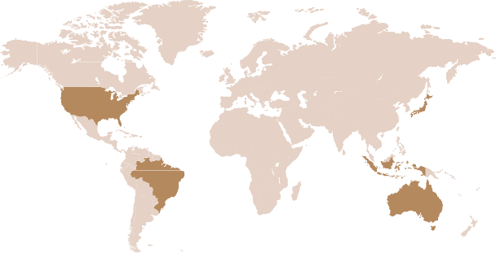

**EDUCATION**

**2000 - 2005**

**2005 - 2008**

**Mi quis hendrerit dolor.**

Volutpat ac tincidunt vitae semper quis lectus nulla. Morbi non arcu risus quis varius quam quisque id.

**Mi quis hendrerit dolor.**

Volutpat ac tincidunt vitae semper quis lectus nulla. Morbi non arcu risus quis varius quam quisque id.

**BRENT**

GALINDO

Senior Developer

**EXPERIENCE**

**2010 - 2013**

**Mi quis hendrerit dolor.**

Volutpat ac tincidunt vitae semper quis lectus nulla. Morbi non arcu risus quis varius quam quisque id.

PHONE

+00 123 456 789

**2013 - 2015**

**Mi quis hendrerit dolor.**

Volutpat ac tincidunt vitae semper quis lectus nulla. Morbi non arcu risus quis varius quam quisque id.

EMAIL

[youremail@domain.com](mailto:youremail@domain.com)

**2015 - 2017**

**Mi quis hendrerit dolor.**

Volutpat ac tincidunt vitae semper quis lectus nulla. Morbi non arcu risus quis varius quam quisque id.

WEBSITE

[www.yourdomain.com](http://www.yourdomain.com/)

ADDRESS

1027 Liberty Street

Dallas, TX 75204

**2017 - Now**

**Mi quis hendrerit dolor.**

Volutpat ac tincidunt vitae semper quis lectus nulla. Morbi non arcu risus quis varius quam quisque id.

PROFILE

Fusce ut placerat orci nulla pellentesque dignissim enim sit amet. Pretium lectus quam id leo in vitae turpis. Aliquet sagittis id consectetur purus ut faucibus pulvinar elementum. Cursus in hac habitasse platea dictumst quisque sagittis.

**CODING SKILLS**

**HTML**

**CSS**

**PHP**

**C++**

**WORLD EXPERIENCE**

SKILLS

Front-End Developer

Washington - USA

Back-End Developer

Brasilia - Brazil

UI/UX Research

Jakarta - Indonesia

Project Management

Canberra - Australia

Market Research

Tokyo - Japan



**BRENT** GALINDO

SENIOR PROJECT MANAGER

yourdomain.com

7 Cost Avenue Suite

+00 123 456 789

[yourmail@domain.com](mailto:yourmail@domain.com)

YOUR LOGO